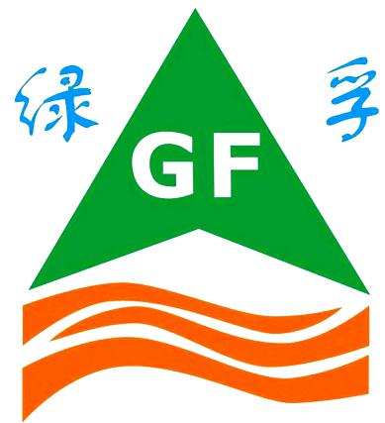武汉绿孚生物工程有限责任公司
【公司简介】
武汉绿孚生物工程有限责任公司位于湖北省武汉市江夏区金口街曹家榜74号，是国内外知名的专业天然色素生产厂家，至今已专注天然植物提取领域20年。
公司拥有固定资产8500余万元，职工237人，其中各类专业技术人员41人，研发人员23人。公司技术先进，拥有37条行业专利，被评为高新技术企业。公司设备齐全，工艺完善，多个GMP生产厂房及大型冻干设备、喷雾干燥设备、全不锈钢植物提取等各类专业设备多台。
目前公司拥有13条产品生产线，主导产品有栀子红、甘薯红、萝卜红、红曲红、甜菜红、甘蓝红、红米红、栀子黄、红花黄、β－胡萝卜素、栀子蓝、藻蓝、栀子甙等众多产品。产品质量稳定优秀，在国内外具有较高知名度，得到了众多客户的认可和青睐。
为争取和保持在行业的技术领先地位，公司多年来一直与众多高校及科研机构建立了长期的合作关系，进行了广泛的交流和大量的研究。以期通过不断的技术进步使公司产品品质得到不断提升、成本不断降低，以价格低廉、公道，品质优良的产品回报客户和社会。
【公司产品】

天然黄色素系列：
栀子黄、红花黄、β-胡萝卜素

天然红色素系列：
栀子红、萝卜红、甘薯红、甜菜红、甘蓝红、红曲红

天然蓝色素系列：
藻蓝、栀子蓝

复配天然色素系列：
天然紫色素、天然绿色素、天然黑色素

其他系列：
栀子甙

【联系方式】
公司官网：http://www.whgreenfood.com/
销售服务热线：13667149928冯经理
微信二维码：
